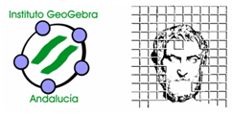
Solicitud de ayuda para el profesorado curso GeoGebra como recurso para unas nuevas matemáticas. UNIA, SEDE DE Baeza (Jaén) – Julio 2014

DATOS PERSONALES
NIF/NIE

APELLIDOS

NOMBRE

DIRECCIÓN HABITUAL

POBLACIÓN |  | C. POSTAL
PROVINCIA |  | TELÉFONO
CORREO ELECTRÓNICO

DATOS ACADÉMICOS Y PROFESIONALES
CENTRO DE TRABAJO/
CENTRO DE ESTUDIOS
DIRECCIÓN DEL CENTRO

Es necesario adjuntar el justificante de matriculación en el curso GeoGebra como recurso para unas nuevas matemáticas.
El plazo para la presentación de solicitudes finaliza el 10 de julio de 2014.
Enviar por correo electrónico a thales.matematicas@uca.es

En _____________, a ___ de ____________ de 2014

